Studiebezoek Milab

Onlangs hebben we Milab BV op bezoek gehad. Milab begeleidt GSCN in haar ontwikkeling in nieuwe fundatiematerialen en ondersteunt GSCN in haar onderzoek en ontwikkeling naar grindvervangers in beton. Recent heeft Milab geïnvesteerd in een nieuw laboratorium speciaal voor betonproeven.

Voor het bezoek was tevens onze afnemer van de grindvervangers uitgenodigd. Door alle partijen samen te brengen kwam er een constructieve en interessante discussie op gang. Na een inleiding werd het bezoek rondgeleid op onze locatie. Op de locatie kon men het proces van acceptatie en bewerking van beton reststromen bekijken.

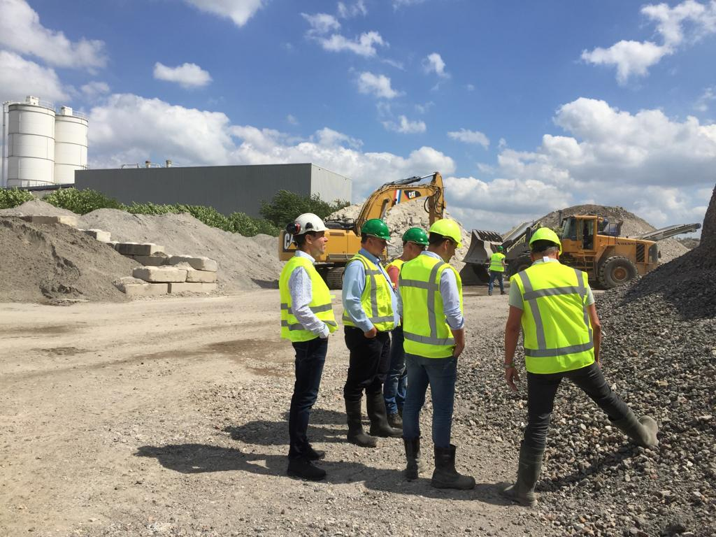

Aansluitend de rondleiding in Tiel was het gezelschap uitgenodigd om bij een prefab fabriek te kijken hoe onze grindvervangers verwerkt worden tot eindproduct.

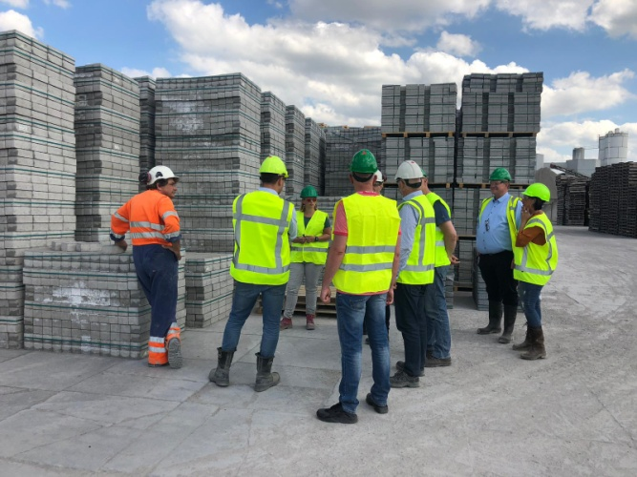

De interessante dag werd afgesloten met een borrel. Dergelijke studiebezoeken dragen bij aan een snelle doorontwikkeling van bouwstoffen en een effectieve samenwerking door transparantie, met elkaar aanvullende praktijkkennis van de deelnemers.

----------------------

Voor meer informatie over Milab BV klik hier <https://www.milon.nl/milab/>